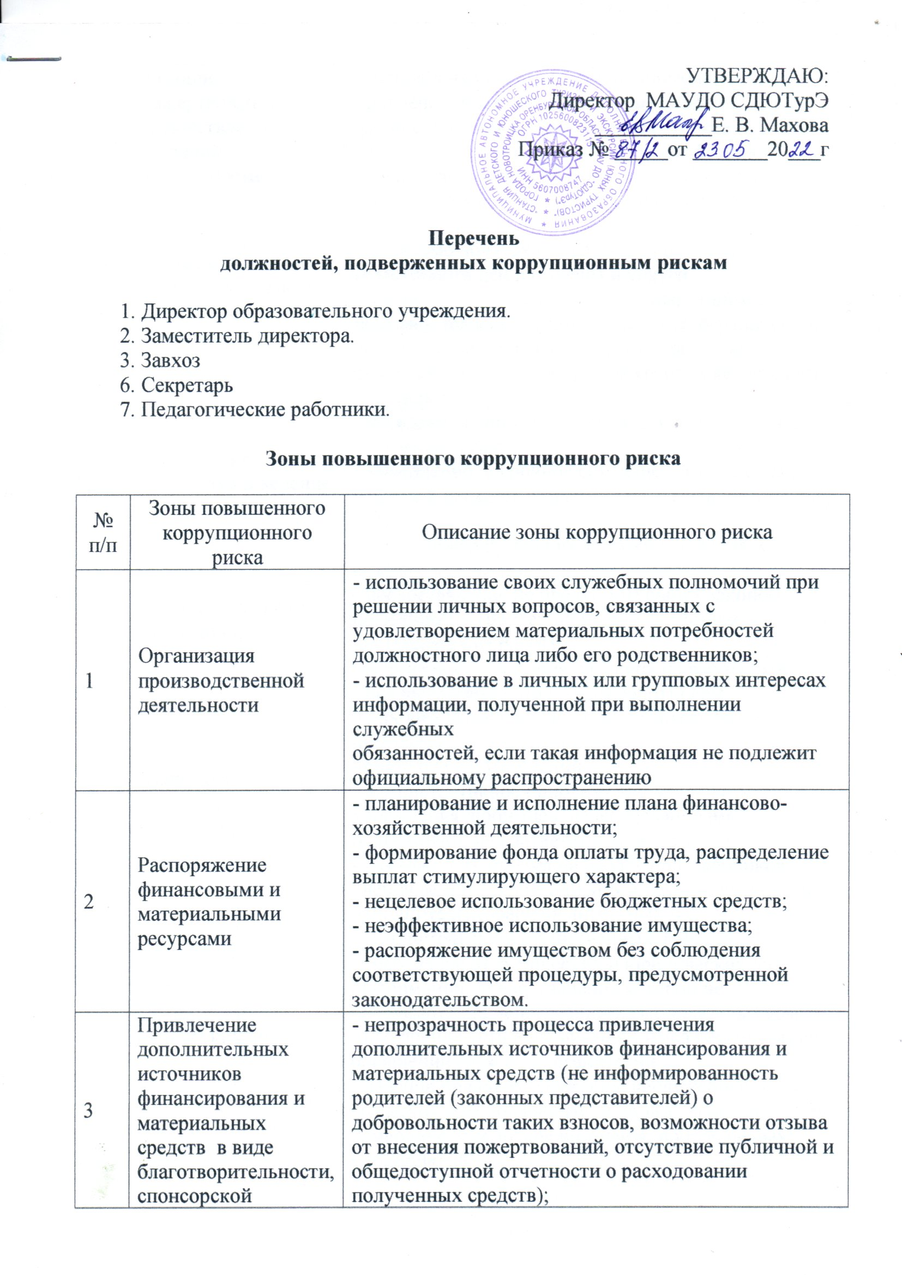

|  |  |  |
| --- | --- | --- |
| 3 | помощи, пожертвование для осуществления уставной деятельности | -использование служебных полномочий при привлечениидополнительных источников финансирования иматериальных средств (в виде давления на родителей со стороны работников учреждения, членов родительскогокомитета) |
| 4 | Размещение заказов на поставку товаров, выполнение работ и оказание услуг | -отказ от проведения мониторинга цен на товары и услуги; - заведомо ложных сведений о проведениимониторинга цен на товары и услуги; -размещение заказов ответственным лицом на поставкутоваров и оказание услуг из ограниченного числапоставщиков именно в той организации, руководителемотдела продаж которой является его родственник |
| 5 | Регистрация имущества и ведение баз данных имущества | -несвоевременная постановка на регистрационный учѐтимущества; -умышленно досрочное списание материальных средств ирасходных материалов с регистрационного учѐта; -отсутствие регулярного контроля наличия и сохранностиимущества |
| 6 | Принятие на работу сотрудника | -предоставление не предусмотренных закономпреимуществ (протекционизм, семейственность) дляпоступления на работу |
| 7 | Взаимоотношение с трудовым коллективом | -возможность оказания давления на работников; -предоставление отдельным работникам покровительства,возможности карьерного роста по признакам родства,личной преданности, приятельских отношений; -демонстративное приближение к руководству учреждениялюбимцев, делегирование им полномочий, несоответствующих статусу; -возможность приема на работу родственников, членовсемей для выполнения в рамках учрежденияисполнительно-распорядительных и административно-хозяйственных функций. |
| 8 | Обращения юридических, физических лиц | -требование от физических и юридических лицинформации, предоставление которой не предусмотренодействующим законодательством; -нарушение установленного порядка рассмотренияобращений граждан, организаций |
| 9 | Взаимоотношения свышестоящими должностными лицами | -дарение подарков и оказание неслужебных услугвышестоящим должностным лицам, за исключениемсимволических знаков внимания, протокольныхмероприятий |
| 10 | Составление, заполнение документов, справок, отчѐтности | -искажение, сокрытие или предоставление заведомоложных сведений в отчѐтных документах, справкахгражданам, являющихся существенным элементом служебной деятельности |
| 11 | Работа со служебной информацией, документами | -попытка несанкционированного доступа к информационным ресурсам |
| 12 | Проведение аттестации педагогических работников | -необъективная оценка деятельности педагогическихработников, завышение результатов труда |
| 13 | Оплата труда | -оплата рабочего времени в полном отъѐме в случае, когдаработник фактически отсутствовал на рабочем месте |

